**Тема 1.2**

**Практические занятия**

**Основы теплотехнического расчёта барабанной сушилки**

**Выбор типа сушилки**

**ПЛАН**

1Выбор типа сушилки

2Конструктивный расчет сушильной установки

3Технико – экономические показатели

***Выбор типа сушилки***

***Технико – экономические показатели.***

|  |  |  |  |  |  |  |  |  |  |
| --- | --- | --- | --- | --- | --- | --- | --- | --- | --- |
| **Показатели** | **СМЦ-15** | **3,5х27м** | **СМЦ-428,2** | **СМЦ-429,2** | **СМЦ-440,2** |  |  |  |  |
| Размеры барабана м:  Диаметр  Длина  Наклон барабана, %  Производительность по подсушенному материалу, т/ч  Влажность материала, %:  на входе  на выходе  Частота вращения барабана, об/мин  Мощность привода, кВт  Масса, т  Толщина стенок барабана, мм  Объем сушильного пространства, м3  Частота вращения барабана, об/мин  Потребляемая мощность (на вращение барабана), кВт  Средняя производительность по испаряемой влаге, кг/ч  Средний удельный паросъем, кг/(м3,ч)  Масса металлических частей сушилки, т | 5,6  45  5  208  17  8  1,2-2,4  630  1300  -  -  -  -  -  -  - | 3,5  27  4  100  18  8  2;3;4:6  66;100;  140;200  450  -  -  -  -  -  -  - | 2,8  20  1-4  25-30  22  3  4,2  75  61,3  -  -  -  -  -  -  - | 2,8  14  1-4  20-25  20-22  1-8  4,68  55  62,4  14  86,2  5  26  2580-4300  30-50  70 | 2,2  14  1-4  11  22  3  3,12;  3,6;9  36;40;  50;75  35,0  14  53,2  5  15  1600-2660  30-50  45,7 | 1,5  8  -  -  -  -  -  -  -  10  14,1  5  6  420-700  30-50  13,6 | 1,8  12  -  -  -  -  -  -  -  12  30,5  5  10,5  920-1520  30-50  24,7 | 2,8  12  -  -  -  -  -  -  -  14  74  5  20,5  2220-3700  30-50  65 | 2,2  12  -  -  -  -  -  -  -  14  45,6  5  12,5  1370-2280  30-50  42 |

***Барабанные сушилки.***

Рассчитать барабанную сушилку для сушки глины размером 2,2×20 м, производительностью 20 000 кг/ч.

Основные размеры барабана определяются по заданной производительности, коэффициенту заполнения барабана, скорости сушильного агента на выходе из барабана и интенсивности сушилки, характеризуемой часовым количеством испаряемой влаги в кг на 1м3внутреннего объема барабана.

***Конструктивный расчет сушильных установок.***

Определяем количество испаряемой влаги из материала по формуле:



где G2 – производительность, кг/ч

wH, wк – влажность материала, начальная и конечная



Определяем объем барабана по напряженности по формуле:



А = 26,3 кг/м3ч



Определяем время пребывания материала в сушильном барабане по формуле:



где β - коэффициент заполнения барабана материалом;

β=0,25÷0,5











Рассчитать число оборотов барабана, по формуле:



где α - угол наклона барабана, 3 – 6 град



***Тепловой расчет установки.***

**Построение теоретического процесса сушки в Нd – диаграмме.**

Для построения теоретического процесса сушки, идущего без потерь тепла, задаемся начальными параметрами воздуха, идущего на горение топлива.

d0=10 г/кг сух. возд.

t0=200С

По данным d0 и t0 находим на Нd – диаграмме начальную точку А. По расчетной величине влагосодержания ( из расчета топлива) и начальной температуре теплоносителя:

d н=56,24 г/кг сух возд

tн= 8000С

Находим точку В, которая характеризует начальные параметры теплоносителя. Она лежит на пересечении d н и tн. Через точку В проводим прямую параллельную прямым теплосодержания, на пересечении с конечной температурой tк = 1200С находим точку С. Она характеризует конец процесса сушки.

Из точки С опускаем перпендикуляр на прямую влагосодержания и определяем d2=300 г/кг сух возд.

Расход дымовых газов определяем по формуле:



***Построение действительного процесса.***

Действительный процесс сушки учитывает все потери, происходящие при сушке материала в тепловом агрегате.

Определяем потери тепла с материалом по формуле:











gM=20000×0,95(120-20)=1900000 кДж/ч

Определяем потери в окружающую среду:









F=πДL

F=3,14×2,2×20=138,16 м2





Определяем общие потери:

gобщ=gM+gокр

gобщ=950+83,93=1033,93 кДж/кг

gобщ=1900000+167856,5=2067856,5 кДж/ч

Определяем потери теплосодержания:









Определяем теплосодержание действительного процесса сушки. Из точки С по прямой Сd2 откладываем потери теплосодержания Нпот и получаем точку Д.

Соединяем точки В и Д и на пересечении этой прямой с конечной температурой получаем точку С, из точки С опускаем перпендикуляр на ось влагосодержания и определяем dк=240 г/кг сух. возд.

Зная первоначальное значение теплосодержания, определяем количество тепла, идущего на сушку:







=10869,6(900-50)-4,2×2000×20=9071160 кДж/ч

=5,43(900-50)-4,2×20=4531,5 кДж/кг

Определяем расход тепла в топке:



Определяем расход топлива:



Удельный расход топлива:





Определяем удельный расход тепла на сушку:



***Тепловой баланс***

***Приход тепла***

1Тепло, вносимое в топку:



2 Тепло, вносимое воздухом:



Сумма статей прихода:

gпр=g’+g’*в*

gпр=5039,48+101,44=5190,92 кДж/кг

***Расход тепла.***

1 Определяем потери тепла с материалом:





2 Определяем потери тепла в окружающую среду:

g=167856,5 кДж/ч (из расчета)



3 Потери тепла на испарение и нагрев материала:

gw=2493+1,97tkгаз-4,2tМн

gw=2493+1,97×120 – 4,2×20=2645,4 кДж/кг

4 Определяем потери тепла с отходящими газами:



=(0,986×1,7874+2,125×1,5224+7,762×1,2996+0,098×1,3352) ×120×286,77=

=523612,88 кДж/ч





5 Определяем химический недожог топлива (12%):

g’хим=0,12 × gпр

g’хим=0,12 × 5140,92=616,9 кДж/кг

6 Определяем механический недожог топлива (2 – 10%)

g’мех=0,02 gпр

g’мех=0,02×5140,92=102,8 кДж/кг

Определяем общий расход тепла:

g общ= g,м+ g,окр+ gw+ g.отх+ gтоп+ g,хим+ g,мех

g общ=950+83,93+2645,4+261,8+503,9+616,9+102,8=5164,73

Сводная таблица теплового баланса

|  |  |  |  |
| --- | --- | --- | --- |
| Приход | **кДж/кг** | **Расход** | **кДж/кг** |
| Тепло, вносимое топливом | 5039,48 | Потери тепла с материалом | 950 |
| Потери тепла в окружающую среду | 83,93 |
| Тепло, вносимое воздухом | 101,44 | Испарение и нагрев влаги | 2645,4 |
| Потери тепла с отходящими газами | 261,8 |
| Потери тепла в топке | 503,9 |
| Химический недожог | 616,9 |
| Механический недожог | 102,8 |
| Невязка | - 21,8 |
| ИТОГО: | 5140,92 | ИТОГО: | 5140,92 |



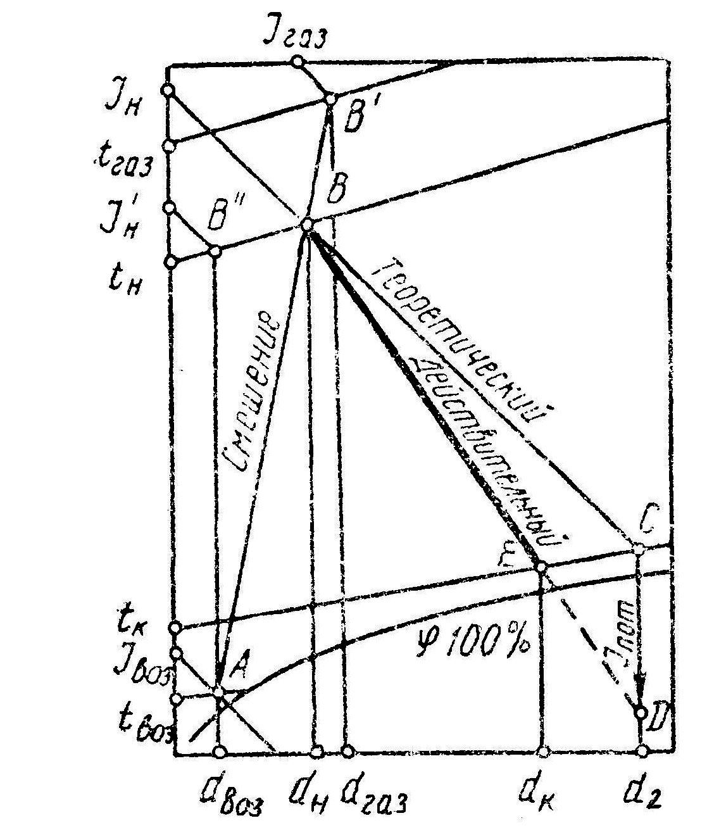

**Hd-диаграмма- сушка дымовыми газами**